ПОЛОЖЕНИЕ

15-е Открытое первенство Союза ветеранов спортивного ориентирования Днепропетровской области
(15-16.10.2016 с. Андреевка-Ивано-Михайловка).
В этом году -2-х дневные соревнования!

Организатор: Федерация спортивного ориентирования
Днепропетровской области

Главный судья: Заерко В. Н.К.
Главный секретарь: Горелова Г. Н.К.
Зам. гл. судьи по дистанциям Перченко И. 1 к.
Место проведения: с. Андреевка

Регламент: Подача предварительных заявок до 22-00 14.10.2016г.
по E-mail: zaera@mail.ru или по тел. 80675980632 или электронная заявка
Канцелярские расходы - 15 грн за один день.

Мандатная комиссия на месте старта.
Старт по стартовым протоколам

Группы: МЖ-10,12,14,16,21Е,21А,40,50,60,70,80
При малом количестве заявившихся участников, по решению судейской коллегии, группы могут быть объединены.

Карта новая: Масштаб: 1: 7500, сечение рельефа 5,0 м.
Полевые работы и корректировка – 2016 г. Автор Перченко И.Д.

Размещение планируется на базе военно-охотничего хозяйства перед с.Андреевка Стоимость проживания -50 гр. в сутки. Комнаты 3-4 местные, отапливаемые. Приготовление пищи на газу, заправка баллона отдельно. Имеются в прокате шлюпки для отдыха на воде. Возможно размещение в палатках на берегу р.Самара. Заказ проживания до 14.10.2016г. по т.0676334925 –Перченко Игорь.
Координаты базы
Широта 48°46'4.42"С
Долгота 35°26'2.95"В
Координаты старта 1 дня
Широта 48°46'14.75"С
Долгота 35°24'26.80"В

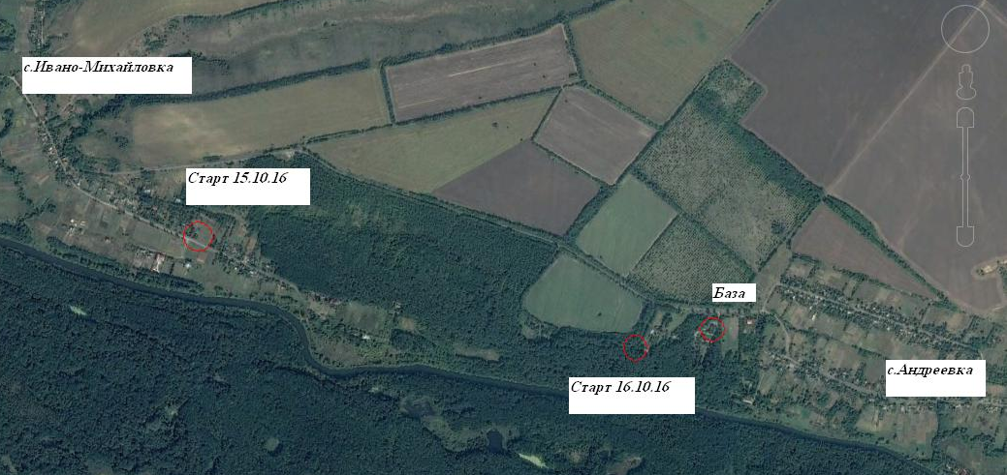

Старт 15.10.16 в 12-00
Старт 16.10.16 в 11-00
 | 1 день 15.10.2016 |  |  |  | 2 день 16.10.2016
Группа | м |  | ж |  | м |  | ж
 | Длина | КП | Длина | КП | Длина | КП | Длина | КП
10 | 1,8 | 9 | 1,8 | 9 | 2,1 | 8 | 2,1 | 8
12 | 1,8 | 9 | 1,8 | 9 | 2,1 | 8 | 2,1 | 8
14 | 2,7 | 14 | 2,7 | 14 | 3,1 | 13 | 3,1 | 13
16 | 4,0 | 19 | 4,0 | 19 | 5,2 | 22 | 4,0 | 17
21Е | 4,8 | 22 | 4,5 | 20 | 5,6 | 24 | 5,2 | 22
21А | 2,7 | 14 | 2,7 | 14 | 3,1 | 13 | 3,1 | 13
40 | 4,8 | 22 | 4,0 | 18 | 5,6 | 24 | 4,0 | 17
50 | 4,5 | 20 | 4,0 | 18 | 5,2 | 22 | 3,5 | 15
60 | 4,0 | 19 | 2,6 | 13 | 4,0 | 17 | 3,1 | 13
70 | 2,6 | 13 | 2,0 | 10 | 3,1 | 13 | 2,1 | 8
80 | 2,0 | 10 | 2,0 | 10 | 2,1 | 8 | 2,1 | 8

